**Atalhos úteis: Novo Recurso**

Foi adicionado o recurso (Desenvolvido por Alexander Messa) de **Layout de Requisições** (Letra Q) no atalhos úteis:

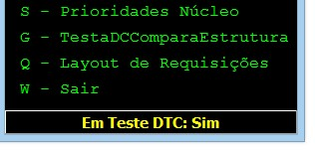

Esta ferramenta permite formatar e agregar o texto da req. ou das observações da requisições do Suporte.  
O texto que se quer agregar deve ser digitado livremente na tela inicial, tanto maiúsculas como minúsculas:

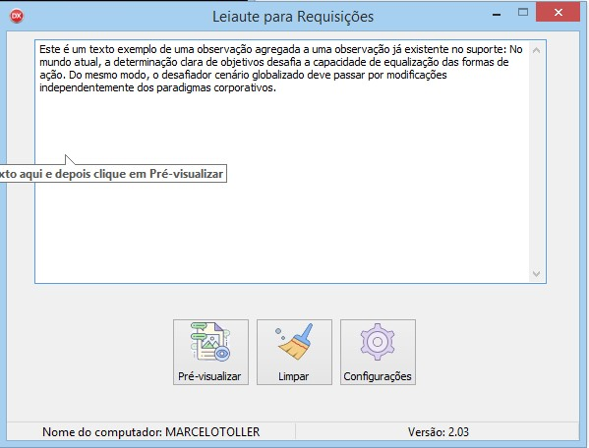

Pode-se configurar para mostrar a data + o nome da máquina (ou nome customizado) automaticamente clicando no botão Configurações:

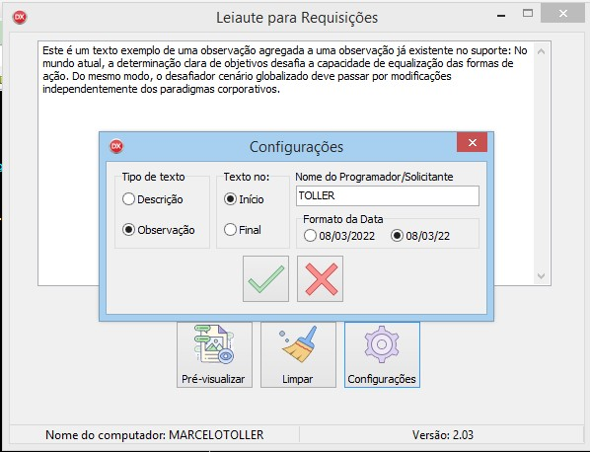

Tipo de texto:   
*Descrição*: mantém o texto tal como ele foi digitado  
*Observação*: Agrega a data e o nome da máquina ou o nome qualquer escolhido livremente  
  
*Texto no*: É a posição aonde o texto original será colado.  
  
Essas configurações ficam gravadas.

Após digitar o texto, clica-se em Pro-Visualizar: Neste caso ele formatou com a data e nome, transformou para maiúsculas e adicionou linha separadora:  
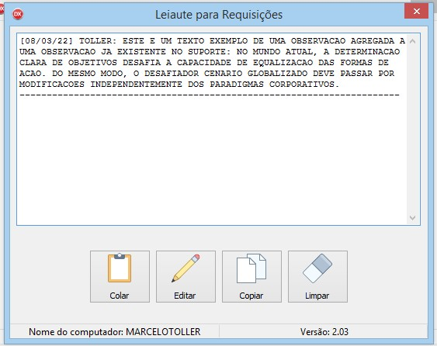

Após isso, copia-se as observações já existentes no suporte:  
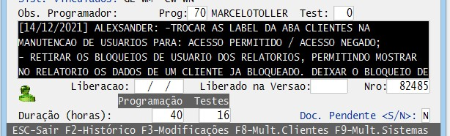

E clica-se em Colar:

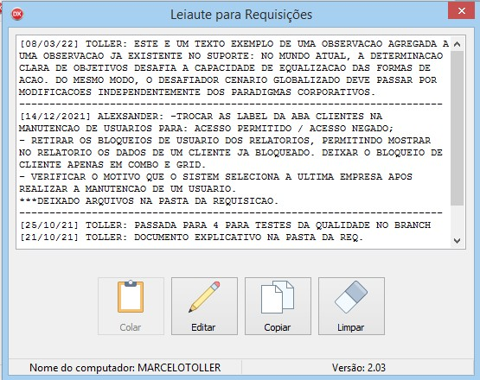

A observação original foi colada abaixo(*Texto no*) da nova observação

Agora basta clicar em Copiar e colar no suporte.